ACTA SESIÓN ORDINARIA JUNTA DE GOBIERNO LOCAL DE 26.11.2025

En el municipio de Almuñécar, y en la Sala de Juntas, siendo las nueve horas del día veintiséis de noviembre de dos mil veinticinco, se reúne la Junta de Gobierno Local, en sesión ordinaria, primera convocatoria bajo la presidencia del Sr. Alcalde Juan José Ruiz Joya asistiendo los concejales D. Rafael Caballero Jiménez, Dª M.ª Carmen Reinoso Herrero, Dª. Beatriz González Orce, D. Alberto Manuel García Gilabert, D. Francisco Javier García Fernández, D. Fracisco Miguel Rodríguez Rodríguez y D. Luis Francisco Aragón Olivares, y asistidos por la Secretaria Dª. Anaïs Ruiz Serrano y por la Interventora Accidental Dª. Silvia Justo González.
También asisten los corporativos D. Carlos Enrique Ferrón Calabuig, Dª María Lucía González López y Dª Maria del Carmen Martín Orce.

Previa la comprobación de quórum, por la Presidencia se abre la sesión, iniciando la discusión y votación de los asuntos integrantes del Orden del día.

ORDEN DEL DÍA
1º.- Aprobación del acta de la sesión extraordinaria de 19.11.2025
2º.- Expediente 10311/2024; Propuesta de acuerdo para la licencia urbanística de cambio de uso de local comercial a vivienda y ejecución de obras para su adaptación a instancia de Dña. P.R.Q.
3º.- Expediente 10304/2024; Propuesta de acuerdo para la Licencia de obras para demolición de vivienda y ejecución de vivienda unifamiliar aislada con piscina exterior y garaje a instancia de Dña.N.R.
4º.- Expediente 4114/2025; Propuesta de acuerdo para la aprobación de la Certificación de Obras n.º 1 del “Servicio de redacción de proyecto básico y de ejecución, dirección de obra y coordinación en materia de seguridad y salud durante la ejecución de las obras del proyecto de remodelación del paseo de la Caletilla en Almuñécar”
5º.- Expediente 35/2023; Propuesta de acuerdo para la certificación final de las obras “Nuevo Mercado Municipal y Aparcamiento Público de Almuñécar”
6º.- Expediente 8716/2025; Propuesta de acuerdo para el nombramiento como funcionario de carrera para la plaza denominada Oficial 1ª de Medio Ambiente (F215) por promoción interna.
7º.- Expediente 6559/2025; Propuesta de acuerdo para la aprobación del calendario laboral 2026.
8º.- Expediente 3817/2021; Dar cuenta de Sentencia del Tribunal Superior de Justicia en procedimiento a instancia de MTM Investements Partners 2020 SL.
9º.- Ruegos y Preguntas.

Aprobación del acta de la sesión extraordinaria de 19.11.2025
Se da cuenta de los borradores de referencia siendo aprobada la
actas por unanimidad de los asistentes.

Expediente 10311/2024; Propuesta de acuerdo para la licencia urbanística de cambio de uso de local comercial a vivienda y ejecución de obras para su adaptación a instancia de Dña. P.R.Q.

Se da cuenta a la Junta de Gobierno Local de la propuesta de acuerdo del Concejal Delegado de Urbanismo, Ingeniería, Infraestructuras y Actividades siguiente:

VISTO el expte nº 10311/2024, relativo a “Licencia urbanística de cambio de uso de local comercial a vivienda y ejecución de obras para su adaptación a instancia de Dña. XXXX.“
VISTO el Informe Jurídico Municipal emitido al respecto en fecha 20 de Noviembre de del actual, siguiente:
INFORME JURÍDICO
ASUNTO.- Licencia urbanística de cambio de uso de local comercial a vivienda y ejecución de obras para su adaptación a instancia de Dña. XXXX.
ANTECEDENTES
I.- Con fecha 31.10.20245 y registro de entrada nº 2024-E-RE-12376 Dña. XXXX solicita licencia urbanística para cambio de uso a vivienda del local comercial XXXX sito en Paseo de La Caletilla n.º XXXX de este municipio y, ejecución de obras para su adaptación. A
tal efecto, adjunta con la solicitud Proyecto de cambio de uso de local comercial a vivienda redactado por el Arquitecto D. XXXX.
II.- Con fecha 12.12.2024 y registro n.º 2024-E-RC-11827 Dña. XXXX comunica que ha adquirido el local objeto del procedimiento y solicita que se le conceda le conceda la licencia en trámite. Adjunta a tal efecto, Escritura pública de compraventa.
III.- Subsanadas las deficiencias detectadas en la solicitud en anterior informe técnico, con fecha 16.10.2025 el Arquitecto Municipal informa favorablemente la licencia urbanística para el cambio de uso y acondicionamiento a vivienda de dicho local y fija una garantía de XXXX euros. La concesión de la licencia se condiciona a la presentación de la siguiente documentación previamente al inicio de las obras:
- Modelos municipal y colegial de designación de la dirección facultativa.
-Modelo colegial de designación del Coordinador de Seguridad y Salud durante la ejecución de las obras.
- Declaración del constructor.
IV.- Consta en el expediente la liquidación de los tributos aplicables.
CONSIDERACIONES JURÍDICAS
PRIMERA.- La legislación aplicable es la siguiente:
- Ley 7/2021, de 1 de diciembre, LISTA: arts. 137.1, 138.1.f), 140.3, 141
- Decreto 550/2022, de 29 de noviembre, RGL: arts. 287.3, 291.m), 293.1.f), 299, 302, 303
- Ley 7/1985, de 2 de abril, LRBRL: arts. 21.1.q) y 21.3
SEGUNDA.- La actuación solicitada consistente en el cambio de uso de un local comercial a vivienda y ejecución de obras para su adaptación, está sujeta a licencia urbanística de conformidad con lo establecido en los arts. 137.1 y 138.1.f) de la LISTA en relación con los arts. 291.m) y 293.1.f) del Decreto 550/2022, de 29 de noviembre, RGL y la Norma 1.1.1.13 del PGOU vigente.
TERCERA.- La solicitud de la licencia de obras cumple con lo previsto en el art. 299 del RGL y Norma 1.13 del PGOU vigente.
CUARTA.- Con arreglo a los arts. 140.3 de la LISTA y 302 del RGL, se ha emitido informe técnico por el Arquitecto Municipal con fecha 16.10.2025 en que previo examen de las condiciones urbanísticas aplicables y una vez comprobada la documentación presentada manifiesta que procede conceder licencia.
QUINTA.- Tal y como establece el art. 303 del RGL la resolución por la que se otorgue la licencia deberá consignar expresamente, además de cualesquiera otras especificaciones requeridas por las disposiciones vigentes o que el órgano competente considere oportuno incluir, los siguientes extremos:
a) Clasificación y calificación urbanística del suelo objeto de la actuación.
b) Finalidad de la actuación y uso al que se destinará.
c) Presupuesto de ejecución material.
d) Situación y emplazamiento de las obras, con su identificación catastral y, en su caso, georreferenciación del suelo ocupado por la actuación de que se trate, expresando, cuando proceda, el número de finca registral en caso de parcelaciones urbanísticas y actuaciones en suelo rústico. Las licencias de parcelación, segregación o división reflejarán la georreferenciación de las fincas y parcelas, iniciales y resultantes, afectadas por la alteración, pudiendo a tal efecto incorporar a la resolución municipal que otorgue la licencia urbanística una copia certificada de los planos georreferenciados aportados.
e) Nombre o razón social del promotor.
f) Técnico autor del proyecto y, en su caso, dirección facultativa de las obras.
g) Plazos para el inicio y terminación de las obras, y posibilidad de prórroga.
La documentación técnica o el proyecto técnico, una vez concedida la correspondiente licencia, quedarán incorporados a ella como condición material de la misma.
SEXTA.- La licencia se entenderá otorgada salvo el derecho de propiedad y sin perjuicio de tercero, de acuerdo con el art. 12 del Reglamento de Servicios de las Corporaciones Locales y el art. 287.3 del RGL.
SÉPTIMA.- El acto de otorgamiento de licencia deberá fijar los plazos de iniciación, interrupción máxima y finalización de las obras conforme al art. 141 LISTA, así como los requisitos y términos en los que se podrá obtener prórroga de tales plazos. El incumplimiento de estos plazos podrá suponer la declaración de caducidad de dicha licencia con los efectos previstos en el citado precepto.
OCTAVA.- La competencia para el otorgamiento de las licencias corresponde al Alcalde a tenor de lo establecido en el art. 21.1.q de la Ley 7/1985, de 2 de Abril, sin perjuicio de la facultad que le atribuye el art. 21.3 del citado texto legal para delegar la misma en la Junta de Gobierno Local.
Por todo ello,
Se INFORMA FAVORABLEMENTE la concesión de la licencia urbanística solicitada por Dña. XXXX para cambio de uso a vivienda del local comercial XXXX sito en Paseo de La Caletilla n.º XXXX de este municipio y, ejecución de obras para su adaptación, conforme al Proyecto de cambio de uso de local comercial a vivienda redactado por el Arquitecto D. XXXX.
La licencia se otorga condicionada al cumplimiento de lo siguiente:
1º.- Previamente al inicio de las obras se deberá presentar la siguiente documentación:
- Modelos municipal y colegial de designación de la dirección facultativa.
-Modelo colegial de designación del Coordinador de Seguridad y Salud durante la ejecución de las obras.
- Declaración del constructor.
2º.- El comienzo de las obras requerirá comunicación previa al ayuntamiento con al menos diez días de antelación, de acuerdo con el art. 138.6 de las LISTA.
3º.- De conformidad con el Art. 13 de la Ordenanza municipal reguladora de la intervención en materia de licencias urbanísticas, los plazos que afectan a las licencias, a contar desde su concesión, son los siguientes:
- El inicio de obras no podrá exceder del plazo que se establezca en la licencia o como mínimo un año.
- La finalización de las obras será en un plazo de tres años.
- Se podrá solicitar prórroga por una sola vez y por un plazo no superior al inicialmente acordado, previa solicitud expresa formulada antes de la conclusión de los plazos determinados.
4º.- Como medida de información y publicidad, siendo responsabilidad del promotor el cumplimiento de esta obligación y que la información sea veraz y esté actualizada, de conformidad con el art. 143 LISTA, el art. 313 del RGL y el art. 15 de la Ordenanza municipal habrá de instalarse un panel con las características que en ésta última se definen y como mínimo la siguiente información:
⋅ Emplazamiento de la obra.
⋅ Promotor de la obra.
⋅ Denominación descriptiva de la obra.
⋅ Propietarios del solar o de los terrenos.
⋅ Empresa constructora, subcontratista, autor del proyecto, dirección facultativa y coordinador de seguridad y salud.
⋅ Número de expediente y fecha de la licencia.
⋅ Instrumento de planeamiento que se ejecuta.
⋅ Fecha de inicio y terminación de las obras
5º.- De conformidad con el art. 303 del RGL la resolución por la que se otorgue la licencia deberá consignar los siguientes extremos:
Clasificación urbanística: Suelo Urbano
Calificación urbanística: Residencial Intensiva 16
Finalidad y uso de la actuación: Cambio de uso de local a vivienda
Presupuesto de ejecución material: XXXX euros (XXXX).
Situación y emplazamiento de las obras: Paseo de la Caletilla, XXXX, Local XXXX, de Almuñécar (Granada).
Identificación catastral: XXXX
Nombre o razón social del promotor: Dña. XXXX.
Técnico autor del proyecto: D. XXXX. Arquitecto.
Dirección facultativa de las obras: Director de obra: - - - - - Director de ejecución de obra: - - - - -
Plazos: de conformidad con el Art. 13 de la Ordenanza Municipal, los plazos que afectan a las licencias, a contar desde su concesión, son los siguientes:
Inicio de las obras: 12 meses.
Finalización de las obras: 36 meses.
Prórroga: sí, por una única vez a instancia justificada del titular
6º.- La ocupación de la vivienda una vez ejecutadas las obras para su adaptación está sujeta a previa presentación de declaración responsable (art. 138.1.d) LISTA) que deberá ir acompaña con la documentación preceptiva señalada en la ordenanza municipal intervención en materia de licencias urbanísticas y actividades.

Visto el contenido del expediente y la propuesta del Concejal Delegado, la Junta de Gobierno Local por unanimidad de los asistentes, acuerda:
Conceder la licencia urbanística solicitada por Dña. XXXX para cambio de uso a vivienda del local comercial XXXX sito en Paseo de La Caletilla n.º XXXX de este municipio y, ejecución de obras para su adaptación, conforme al Proyecto de cambio de uso de local comercial a vivienda redactado por el Arquitecto D. XXXX.
La licencia se otorga condicionada al cumplimiento de lo siguiente:
1º.- Previamente al inicio de las obras se deberá presentar la siguiente documentación:
- Modelos municipal y colegial de designación de la dirección facultativa.
-Modelo colegial de designación del Coordinador de Seguridad y Salud durante la ejecución de las obras.
- Declaración del constructor.
2º.- El comienzo de las obras requerirá comunicación previa al ayuntamiento con al menos diez días de antelación, de acuerdo con el art. 138.6 de las LISTA.
3º.- De conformidad con el Art. 13 de la Ordenanza municipal reguladora de la intervención en materia de licencias urbanísticas, los plazos que afectan a las licencias, a contar desde su concesión, son los siguientes:
- El inicio de obras no podrá exceder del plazo que se establezca en la licencia o como mínimo un año.
- La finalización de las obras será en un plazo de tres años.
- Se podrá solicitar prórroga por una sola vez y por un plazo no superior al inicialmente acordado, previa solicitud expresa formulada antes de la conclusión de los plazos determinados.
4º.- Como medida de información y publicidad, siendo responsabilidad del promotor el cumplimiento de esta obligación y que la información sea veraz y esté actualizada, de conformidad con el art. 143 LISTA, el art. 313 del RGL y el art. 15 de la Ordenanza municipal habrá de instalarse un panel con las características que en ésta última se definen y como mínimo la siguiente información:
⋅ Emplazamiento de la obra.
⋅ Promotor de la obra.
⋅ Denominación descriptiva de la obra.
⋅ Propietarios del solar o de los terrenos.
⋅ Empresa constructora, subcontratista, autor del proyecto, dirección facultativa y coordinador de seguridad y salud.
⋅ Número de expediente y fecha de la licencia.
⋅ Instrumento de planeamiento que se ejecuta.
⋅ Fecha de inicio y terminación de las obras
5º.- De conformidad con el art. 303 del RGL la resolución por la que se otorgue la licencia deberá consignar los siguientes extremos:
Clasificación urbanística: Suelo Urbano
Calificación urbanística: Residencial Intensiva 16
Finalidad y uso de la actuación: Cambio de uso de local a vivienda
Presupuesto de ejecución material: XXXX euros (XXXX).
Situación y emplazamiento de las obras: Paseo de la Caletilla, XXXX, Local XXXX, de Almuñécar (Granada).
Identificación catastral: XXXX
Nombre o razón social del promotor: Dña. XXXX.
Técnico autor del proyecto: D. XXXX. Arquitecto.
Dirección facultativa de las obras: Director de obra: - - - - - Director de ejecución de obra: - - - - -
Plazos: de conformidad con el Art. 13 de la Ordenanza Municipal, los plazos que afectan a las licencias, a contar desde su concesión, son los siguientes:
Inicio de las obras: 12 meses.
Finalización de las obras: 36 meses.
Prórroga: sí, por una única vez a instancia justificada del titular
6º.- La ocupación de la vivienda una vez ejecutadas las obras para su adaptación está sujeta a previa presentación de declaración responsable (art. 138.1.d) LISTA) que deberá ir acompaña con la documentación preceptiva señalada en la ordenanza municipal intervención en materia de licencias urbanísticas y actividades.

Expediente 10304/2024; Propuesta de acuerdo para la Licencia de obras para demolición de vivienda y ejecución de vivienda unifamiliar aislada con piscina exterior y garaje a instancia de Dña.N.R.

Se da cuenta a la Junta de Gobierno Local de la propuesta de acuerdo del Concejal Delegado de Urbanismo, Ingeniería, Infraestructuras y Actividades siguiente:

VISTO el expte nº 10304/2024, relativo a “Licencia de obras para demolición de vivienda y ejecución de vivienda unifamiliar aislada con piscina exterior y garaje a instancia de Dña. XXXX.“
VISTO el Informe Jurídico Municipal emitido al respecto en fecha 19 de Noviembre de del actual, siguiente:

INFORME JURÍDICO
ASUNTO.- Licencia de obras para demolición de vivienda y ejecución de vivienda unifamiliar aislada con piscina exterior y garaje a instancia de Dña. XXXX.
ANTECEDENTES
I.- Con fecha 29.10.2024 y registro n.º 2024-E-RE-12239 Dña. XXXX solicita licencia urbanística para ejecución de vivienda unifamiliar aislada con piscina exterior y garaje en la parcela sita en calle XXXX n.º XXXX, Urb. Punta de La Mona, en el núcleo de La Herradura de este término municipal. A tal efecto, adjunta con la solicitud Proyecto Básico de vivienda unifamiliar aislada redactado por el Arquitecto D. XXXX.
II.- Con fecha 30.01.2025 el Delineante Municipal informa lo siguiente:
“Que visto y examinado el expediente de referencia en el que se solicita la Alineación de los viales públicos de Almuñécar que colindan con la parcela y habiendo girado visita al efecto de comprobación sobre la ubicación de este, pongo de manifiesto:
• Se procede a fijar Alineación del vial N.º 109, condicionado a que, SE DEBERÁ DE RESPETAR Y ALINEARSE A LA ALINEACIÓN DE MURO EXISTENTE Y A LOS PUNTOS APORTADOS, según Plan Viario y Alineaciones del P.G.O.U. de Almuñécar. (ANEXO PUNTOS ALINEACIÓN, ANEXO FOTOGRÁFICO, ANEXO PLANO DE ALINEACIÓN).
Límite de Parcela a vial público, 27.34M/L.”
III.- Con fecha 22.07.2025 y registro n.º 2025-E-RE-8891 presenta la promotora la siguiente documentación: Proyecto de demolición de vivienda unifamiliar y Proyecto Básico de vivienda unifamiliar aislada redactados por el Arquitecto D. XXXX y Modelo municipal de designación de la dirección facultativa.
IV.- Subsanadas las deficiencias detectadas en la solicitud en anteriores informes técnicos, con fecha 14.10.2025 el Arquitecto Municipal informa favorablemente la licencia de obras solicitada y fija una garantía de XXXX euros.
En caso de desperfectos en el vial, el pavimento estará acabado con: 4 cm de mezcla bituminosa en caliente AC 16 SURF poniendo a cota las arquetas existentes o bien fresando 3 cm el firme existente. Si los desperfectos se realizaran en la acera existente, se repondrá la misma siguiendo las características y calidades de la existente.
V.- Consta en el expediente la liquidación de los tributos aplicables.
CONSIDERACIONES JURÍDICAS
PRIMERA.- La legislación aplicable es la siguiente:
- Ley 7/2021, de 1 de diciembre, LISTA: arts. 137.1, 140.3, 141
- Decreto 550/2022, de 29 de noviembre, RGL: arts. 291.e), 287.3, 299, 302, 303
- Ley 7/1985, de 2 de abril, LRBRL: arts. 21.1.q) y 21.3
SEGUNDA.- Las obras de que se trata (demolición de vivienda y ejecución de una nueva con piscina exterior y garaje) están sujetas a licencia de obras, de conformidad con lo establecido en el art. 137.1 de la LISTA, en relación con el art. 291.e) del Decreto 550/2022, de 29 de noviembre, por el que se aprueba el Reglamento General de la LISTA (RGL) y la Norma 1.1.1 del PGOU vigente.
TERCERA.- La solicitud de la licencia de obras cumple con lo previsto en el art. 299 del RGL y Norma 1.13 del PGOU vigente.
CUARTA.- Con arreglo a los arts. 140.3 de la LISTA y 302 del RGL, se ha emitido informe técnico por el Arquitecto Municipal con fecha 14.10.2025 en que previo examen de las condiciones urbanísticas aplicables y una vez comprobada la documentación presentada manifiesta que procede conceder licencia.
QUINTA.- Tal y como establece el art. 303 del RGL la resolución por la que se otorgue la licencia deberá consignar expresamente, además de cualesquiera otras especificaciones requeridas por las disposiciones vigentes o que el órgano competente considere oportuno incluir, los siguientes extremos:
a) Clasificación y calificación urbanística del suelo objeto de la actuación.
b) Finalidad de la actuación y uso al que se destinará.
c) Presupuesto de ejecución material.
d) Situación y emplazamiento de las obras, con su identificación catastral y, en su caso, georreferenciación del suelo ocupado por la actuación de que se trate, expresando, cuando proceda, el número de finca registral en caso de parcelaciones urbanísticas y actuaciones en suelo rústico. Las licencias de parcelación, segregación o división reflejarán la georreferenciación de las fincas y parcelas, iniciales y resultantes, afectadas por la alteración, pudiendo a tal efecto incorporar a la resolución municipal que otorgue la licencia urbanística una copia certificada de los planos georreferenciados aportados.
e) Nombre o razón social del promotor.
f) Técnico autor del proyecto y, en su caso, dirección facultativa de las obras.
g) Plazos para el inicio y terminación de las obras, y posibilidad de prórroga.
La documentación técnica o el proyecto técnico, una vez concedida la correspondiente licencia, quedarán incorporados a ella como condición material de la misma.
SEXTA.- Conforme al art. 140.3 in fine de la LISTA en toda solicitud de licencia y en la resolución de su concesión deberá constar debidamente georreferenciada la actuación de que se trate, expresando, en su caso, las coordenadas UTM de la superficie a ocupar por las edificaciones o del perímetro de cada una de las fincas resultantes de la actuación pretendida.
SÉPTIMA.- La licencia se entenderá otorgada salvo el derecho de propiedad y sin perjuicio de tercero, de acuerdo con el art. 12 del Reglamento de Servicios de las Corporaciones Locales y el art. 287.3 del RGL.
OCTAVA.- El acto de otorgamiento de licencia deberá fijar los plazos de iniciación, interrupción máxima y finalización de las obras conforme al art. 141 de la LISTA, así como los requisitos y términos
en los que se podrá obtener prórroga de tales plazos. El incumplimiento de estos plazos podrá suponer la declaración de caducidad de dicha licencia con los efectos previstos en el citado precepto.
NOVENA.- La competencia para el otorgamiento de la licencia corresponde al Alcalde a tenor de lo establecido en el art. 21.1.q de la Ley 7/1985, de 2 de Abril, sin perjuicio de la facultad que le atribuye el art. 21.3 del citado texto legal para delegar la misma en la Junta de Gobierno Local.
Por todo ello,
Se INFORMA FAVORABLEMENTE la concesión de la licencia de obras solicitada por Dña. XXXX para demolición de vivienda y ejecución de nueva vivienda unifamiliar aislada con piscina exterior y garaje y piscina en la parcela sita en calle XXXX n.º XXXX, Urb. Punta de La Mona, en el núcleo de La Herradura de este término municipal, conforme al Proyecto de demolición de vivienda unifamiliar y Proyecto Básico de vivienda unifamiliar aislada redactados por el Arquitecto D. XXXX.
La licencia de obras se otorga condicionada al cumplimiento de lo siguiente:
1º.- Las obras de la nueva vivienda no podrán iniciarse hasta que no se justifique el final de la demolición con respecto al proyecto visado presentado.
2º.- Previamente al inicio de las obras se deberá presentar la siguiente documentación:
- Proyecto de ejecución visado.
- Declaración del proyecto de ejecución con el básico autorizado por licencia que igualmente deberá contar con visado colegial.
- Modelo colegial de designación de la dirección facultativa.
- Modelo colegial de designación del Coordinador de Seguridad y Salud durante la ejecución de las obras.
-Declaración del contratista.
3º.- El comienzo de las obras requerirá comunicación previa al ayuntamiento con al menos diez días de antelación, de acuerdo con el art. 138.6 de la LISTA.
4º.- Durante la realización de las obras se tomarán todas las medidas necesarias para garantizar la seguridad, tanto en el interior de la obra, como en la vía pública y las viviendas colindantes.
5º.- De conformidad con el art. 13 de la Ordenanza municipal reguladora de la intervención en materia de licencias urbanísticas, los plazos que afectan a las licencias, a contar desde su concesión, son los siguientes:
- El inicio de obras no podrá exceder del plazo que se establezca en la licencia o como mínimo un año.
- La finalización de las obras será en un plazo máximo de tres años, salvo que se especifique un plazo inferior en la licencia.
- Se podrá solicitar prórroga por una sola vez y por un plazo no superior al inicialmente acordado, previa solicitud expresa formulada antes de la conclusión de los plazos determinados.
6º.- Como medida de información y publicidad, siendo responsabilidad del promotor el cumplimiento de esta obligación y que la información sea veraz y esté actualizada, de conformidad con el art. 143 LISTA, el art. 313 RGL y el art. 15 de la Ordenanza municipal habrá de instalarse un panel con las características que en ésta última se definen y como mínimo la siguiente información:
- Emplazamiento de la obra.
- Promotor de la obra.
- Denominación descriptiva de la obra.
- Propietarios del solar o de los terrenos.
- Empresa constructora, subcontratista, autor del proyecto, dirección facultativa y coordinador de seguridad y salud.
- Número de expediente y fecha de la licencia.
- Instrumento de planeamiento que se ejecuta.
- Fecha de inicio y terminación de las obras.
7º.- De conformidad con el art. 303 del RGL la resolución por la que se otorgue la licencia deberá consignar los siguientes extremos:
Clasificación urbanística: Suelo Urbano
Calificación urbanística: RE XV
Finalidad y uso de la actuación: Demolición de vivienda existente y nueva Vivienda Unifamiliar
Presupuesto de ejecución material: XXXX € (XXXX)
Situación y emplazamiento de las obras: Calle XXXX, XXXX, 18697 de Almuñécar, (Granada).
Identificación catastral: XXXX
Nombre o razón social del promotor: D. XXXX.
Técnico autor del proyecto: D. XXXX. Arquitecto.
Dirección facultativa de las obras: Dirección de obra: D. XXXX. Arquitecto. Dirección ejecución de obra:
- Plazos: de conformidad con el Art. 13 de la Ordenanza Municipal, los plazos que afectan a las licencias, a contar desde su concesión, son los siguientes:
Inicio de las obras: 12 meses.
Finalización de las obras: 36 meses.
Prórroga: sí, por una única vez a instancia justificada del titular.
8º.- Se deberán respetar las alineaciones fijadas por el Delineante Municipal en fecha 30.01.2025.
9º.- En caso de desperfectos en el vial, el pavimento estará acabado con: 4 cm de mezcla bituminosa en caliente AC 16 SURF poniendo a cota las arquetas existentes o bien fresando 3 cm el firme existente. Si los desperfectos se realizaran en la acera existente, se repondrá la misma siguiendo las características y calidades de la existente.
10º.- La vivienda no podrá ser ocupada hasta que disponga de conexión a todas las infraestructuras básicas (abastecimiento de agua, saneamiento, red de baja tensión).
11º.- De conformidad con el art. 140 de la LISTA se transcriben las coordenadas UTM de la parcela:
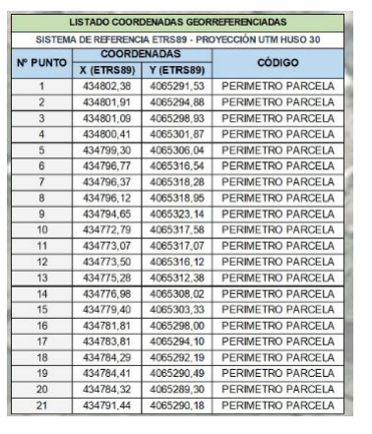

Visto el contenido del expediente y la propuesta del Concejal Delegado, la Junta de Gobierno Local por unanimidad de los asistentes, acuerda:

Conceder la licencia de obras solicitada por Dña. XXXX para demolición de vivienda y ejecución de nueva vivienda unifamiliar aislada con piscina exterior y garaje y piscina en la parcela sita en calle XXXX n.º XXXX, Urb. Punta de La Mona, en el núcleo de La Herradura de este término municipal, conforme al Proyecto de demolición de vivienda unifamiliar y Proyecto Básico de vivienda unifamiliar aislada redactados por el Arquitecto D. XXXX.
La licencia de obras se otorga condicionada al cumplimiento de lo siguiente:
1º.- Las obras de la nueva vivienda no podrán iniciarse hasta que no se justifique el final de la demolición con respecto al proyecto visado presentado.
2º.- Previamente al inicio de las obras se deberá presentar la siguiente documentación:
- Proyecto de ejecución visado.
- Declaración del proyecto de ejecución con el básico autorizado por licencia que igualmente deberá contar con visado colegial.
- Modelo colegial de designación de la dirección facultativa.
- Modelo colegial de designación del Coordinador de Seguridad y Salud durante la ejecución de las obras.
-Declaración del contratista.
3º.- El comienzo de las obras requerirá comunicación previa al ayuntamiento con al menos diez días de antelación, de acuerdo con el art. 138.6 de la LISTA.
4º.- Durante la realización de las obras se tomarán todas las medidas necesarias para garantizar la seguridad, tanto en el interior de la obra, como en la vía pública y las viviendas colindantes.
5º.- De conformidad con el art. 13 de la Ordenanza municipal reguladora de la intervención en materia de licencias urbanísticas, los plazos que afectan a las licencias, a contar desde su concesión, son los siguientes:
- El inicio de obras no podrá exceder del plazo que se establezca en la licencia o como mínimo un año.
- La finalización de las obras será en un plazo máximo de tres años, salvo que se especifique un plazo inferior en la licencia.
- Se podrá solicitar prórroga por una sola vez y por un plazo no superior al inicialmente acordado, previa solicitud expresa formulada antes de la conclusión de los plazos determinados.
6º.- Como medida de información y publicidad, siendo responsabilidad del promotor el cumplimiento de esta obligación y que la información sea veraz y esté actualizada, de conformidad con el art. 143 LISTA, el art. 313 RGL y el art. 15 de la Ordenanza municipal habrá de instalarse un panel con las características que en ésta última se definen y como mínimo la siguiente información:
- Emplazamiento de la obra.
- Promotor de la obra.
- Denominación descriptiva de la obra.
- Propietarios del solar o de los terrenos.
- Empresa constructora, subcontratista, autor del proyecto, dirección facultativa y coordinador de seguridad y salud.
- Número de expediente y fecha de la licencia.
- Instrumento de planeamiento que se ejecuta.
- Fecha de inicio y terminación de las obras.
7º.- De conformidad con el art. 303 del RGL la resolución por la que se otorgue la licencia deberá consignar los siguientes extremos:
Clasificación urbanística: Suelo Urbano
Calificación urbanística: RE XV
Finalidad y uso de la actuación: Demolición de vivienda existente y nueva Vivienda Unifamiliar
Presupuesto de ejecución material: XXXX € (XXXX)
Situación y emplazamiento de las obras: Calle XXXX, XXXX, 18697 de Almuñécar, (Granada).
Identificación catastral: XXXX
Nombre o razón social del promotor: D. XXXX.
Técnico autor del proyecto: D. XXXX. Arquitecto.
Dirección facultativa de las obras: Dirección de obra: D. XXXX. Arquitecto. Dirección ejecución de obra:
- Plazos: de conformidad con el Art. 13 de la Ordenanza Municipal, los plazos que afectan a las licencias, a contar desde su concesión, son los siguientes:
Inicio de las obras: 12 meses.
Finalización de las obras: 36 meses.
Prórroga: sí, por una única vez a instancia justificada del titular.
8º.- Se deberán respetar las alineaciones fijadas por el Delineante Municipal en fecha 30.01.2025.
9º.- En caso de desperfectos en el vial, el pavimento estará acabado con: 4 cm de mezcla bituminosa en caliente AC 16 SURF poniendo a cota las arquetas existentes o bien fresando 3 cm el firme existente. Si los desperfectos se realizaran en la acera existente, se repondrá la misma siguiendo las características y calidades de la existente.
10º.- La vivienda no podrá ser ocupada hasta que disponga de conexión a todas las infraestructuras básicas (abastecimiento de agua, saneamiento, red de baja tensión).
11º.- De conformidad con el art. 140 de la LISTA se transcriben las coordenadas UTM de la parcela:

Expediente 4114/2025; Propuesta de acuerdo para la aprobación de la Certificación de Obras n.º 1 del “Servicio de redacción de proyecto básico y de ejecución, dirección de obra y coordinación en materia de seguridad y salud durante la ejecución de las obras del proyecto de remodelación del paseo de la Caletilla en Almuñécar”

Se da cuenta a la Junta de Gobierno Local de la propuesta de acuerdo del Concejal Delegado de Obras Públicas, Mantenimiento, Proyectos Estratégicos Y Juventud, siguiente:

PROPUESTA CONCEJAL DELEGADO DE
OBRAS PÚBLICAS, MANTENIMIENTO, PROYECTOS ESTRATÉGICOS Y JUVENTUD

Francisco Miguel Rodríguez Rodríguez, Concejal Delegado de Obras Públicas, Mantenimiento, Proyectos Estratégicos y Juventud, en relación con el expediente de referencia, relativo al “SERVICIO DE REDACCIÓN DE PROYECTO BÁSICO Y DE EJECUCIÓN, DIRECCIÓN DE OBRA Y COORDINACIÓN EN MATERIA DE SEGURIDAD Y SALUD DURANTE LA EJECUCIÓN DE LAS OBRAS DEL PROYECTO DE REMODELACIÓN DEL PASEO DE LA CALETILLA EN ALMUÑÉCAR”, EXPONE:
Que se ha emitido por el Ingeniero Municipal, Jefe del Servicio de Ingeniería e Infraestructuras de este Ayuntamiento, D. XXXX, “Certificación de Obras n.º 1 – NOVIEMBRE 2025”, por importe de 33.565,40 €. (treinta y tres mil quinientos sesenta y cinco euros y cuarenta céntimos de euro).

A la vista de la misma, a la Junta de Gobierno Local SE PROPONE:

1. Aprobar la Certificación de Obras n.º 1 – NOVIEMBRE 2025, emitida por el Ingeniero Municipal, Jefe del Servicio de Ingeniería e Infraestructuras de este Ayuntamiento, D. XXXX , del “SERVICIO DE REDACCIÓN DE PROYECTO BÁSICO Y DE EJECUCIÓN, DIRECCIÓN DE OBRA Y COORDINACIÓN EN MATERIA DE SEGURIDAD Y SALUD DURANTE LA EJECUCIÓN DE LAS OBRAS DEL PROYECTO DE REMODELACIÓN DEL PASEO DE LA CALETILLA EN ALMUÑÉCAR”, por importe de 33.565,40 €. (treinta y tres mil quinientos sesenta y cinco euros y cuarenta céntimos de euro), a favor del contratista EL MORADOR DEL PAISAJE, S.L.

2. Dar cuenta a los Servicios Económicos Municipales y al Contratista de las Obras.

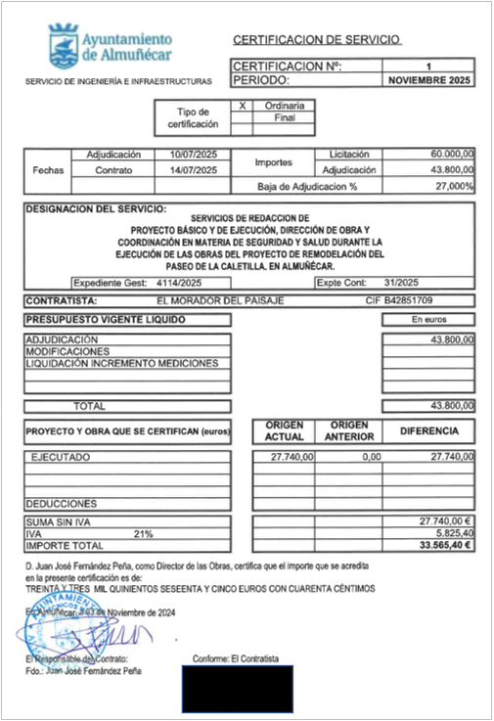

Visto el contenido del expediente y la propuesta del Concejal Delegado, la Junta de Gobierno Local por unanimidad de los asistentes, acuerda:

Primero.- Aprobar la Certificación de Obras n.º 1 – NOVIEMBRE 2025, emitida por el Ingeniero Municipal, Jefe del Servicio de Ingeniería
e Infraestructuras de este Ayuntamiento, D. XXXX , del “SERVICIO DE REDACCIÓN DE PROYECTO BÁSICO Y DE EJECUCIÓN, DIRECCIÓN DE OBRA Y COORDINACIÓN EN MATERIA DE SEGURIDAD Y SALUD DURANTE LA EJECUCIÓN DE LAS OBRAS DEL PROYECTO DE REMODELACIÓN DEL PASEO DE LA CALETILLA EN ALMUÑÉCAR”, por importe de 33.565,40 €. (treinta y tres mil quinientos sesenta y cinco euros y cuarenta céntimos de euro), a favor del contratista EL MORADOR DEL PAISAJE, S.L.

Segundo.- Dar cuenta a los Servicios Económicos Municipales y al Contratista de las Obras.

Expediente 35/2023; Propuesta de acuerdo para la certificación final de las obras “Nuevo Mercado Municipal y Aparcamiento Público de Almuñécar”

Se da cuenta a la Junta de Gobierno Local de la propuesta de acuerdo del Concejal Delegado de Urbanismo, Ingeniería, Infraestructuras y Actividades, siguiente:

Visto expediente 35/2023 e informe emitido por el arquitecto municipal, Eduardo Zurita Povedano referente última certificación correspondiente a la ejecución de las obras de “NUEVO MERCADO MUNICIPAL Y APARCAMIENTO PÚBLICO DE ALMUÑÉCAR” con el tenor literal siguiente:
Se realiza el presente informe dando cuenta de la aceptación y firma por parte del técnico que lo suscribe de la última certificación –firmada por el contratista y la Dirección Técnica Facultativa (DTF) de la obra-, correspondiente a la liquidación de las obras del “NUEVO MERCADO MUNICIPAL Y APARCAMIENTO PÚBLICO DE ALMUÑÉCAR”, cuyo importe se eleva a la cantidad de 561.129,01 € (21% IVA incluido). Consta informe en el expediente municipal 35/2023 de la DTF, con firmas de los integrantes de la misma con fechas de septiembre de 2025, que señala, entre otras consideraciones, expresamente: “(…) En relación con la liquidación de la obra del Mercado y Parking Municipales de Almuñécar, se expone lo siguiente:
1. El presupuesto de adjudicación ascendió a 4.039.995,00 €.
2. Posteriormente se aprobó un proyecto modificado con un importe de 4.847.985,42 €, lo que supone un incremento del 19,9998 % respecto al contrato inicial, dentro del límite máximo del 20 % previsto en el art. 205.2 de la Ley 9/2017, de Contratos del Sector Público (LCSP).
3. El presupuesto finalmente ejecutado, incluyendo los excesos de medición, asciende a 5.250.961,83 €, lo que representa un incremento del 9,9747 % respecto al presupuesto de adjudicación. Este porcentaje se encuentra dentro del límite máximo del 10 %
previsto en el art. 242.4 de la LCSP para la liquidación de obras (…)” Todo ello para su traslado al Servicio de Contratación y al Servicio de

Intervención, a los efectos oportunos, previamente a la correspondiente aprobación de la certificación de liquidación por parte de la Junta de Gobierno Local del Ayuntamiento de Almuñécar, como promotora de las citadas obras. Lo que se informa a los efectos oportunos en Almuñécar en la fecha reseñada en la firma electrónica al margen.

SE PROPONE LO SIGUIENTE:
PRIMERO: Aprobar certificación final de las obras “NUEVO MERCADO MUNICIPAL Y APARCAMIENTO PÚBLICO DE ALMUÑÉCAR” por importe de 561.129,01 € (21% IVA incluido)
SEGUNDO: Dar traslado al Servicio Municipal de Compras y Contratación y Servicios Económicos para su abono.

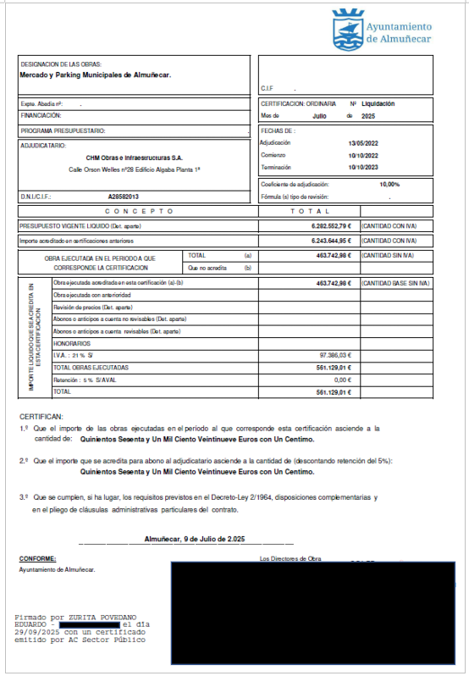

Visto el contenido del expediente y la propuesta del Concejal Delegado, la Junta de Gobierno Local por unanimidad de los asistentes, acuerda:

PRIMERO.- Aprobar certificación final de las obras “NUEVO MERCADO MUNICIPAL Y APARCAMIENTO PÚBLICO DE ALMUÑÉCAR” por importe de 561.129,01 € (21% IVA incluido)
SEGUNDO.- Dar traslado al Servicio Municipal de Compras y Contratación y Servicios Económicos para su abono.

Expediente 8716/2025; Propuesta de acuerdo para el nombramiento como funcionario de carrera para la plaza denominada Oficial 1ª de Medio Ambiente (F215) por promoción interna.

Se da cuenta de la propuesta de acuerdo de la Jefa de Recursos Humanos y Organización Administrativa, siguiente:

Visto anuncio de fecha 7 de noviembre de 2025, del tribunal nombrado por Resolución de Concejalía de RR.HH. núm. 2025-4136, de fecha 2 de septiembre de 2025, para la provisión de 1 plaza de oficial de 1ª medio ambiente, turno de promoción interna, mediante el cual se hace pública la relación de aprobados/as por orden de puntuación y se propone al Órgano convocante al siguiente aspirante para su nombramiento como funcionario de carrera para una plaza de Oficial 1ª de Medio Ambiente, perteneciente a la Escala de Administración Especial, Subescala Cometidos especiales, Grupo C, Subgrupo C2, conforme a las bases aprobadas por Resolución de la Concejalía Delegada de Recursos Humanos núm. 2025-3312, de fecha 7 de julio de 2025:

— RUIZ DELGADO, ANTONIO JOSÉ; DNI XXXX

Vista la documentación aportada por el aspirante propuesto mediante registro número 2025-E-RC-11556 de fecha 07/11/2025;

PRIMERO. La Legislación aplicable al asunto es la siguiente:

— Los artículos 105 a 116 de la Ley 5/2023, de 7 de junio, de la Función Pública de Andalucía.

— Los artículos 55 a 62 del texto refundido de la Ley del Estatuto Básico del Empleado Público aprobado por el Real Decreto Legislativo 5/2015, de 30 de octubre.

— El Real Decreto 896/1991, de 7 de junio, por el que se establecen las Reglas Básicas y los Programas Mínimos a que Debe Ajustarse el Procedimiento de Selección de los Funcionarios de Administración Local.

— Los artículos 130 y siguientes del Texto Refundido de las Disposiciones Legales Vigentes en Materia de Régimen Local aprobado por el Real Decreto Legislativo 781/1986, de 18 de abril.

— Los artículos 13 a 40 del Decreto 51/2025, de 24 de febrero, por el que se regula la planificación y ordenación del empleo público, y el ingreso, promoción interna y provisión de puestos de trabajo del personal de la Administración General de la Junta de Andalucía.

— Los artículos 21.1.g) y h), 91, 92, 100 a 102 de la Ley 7/1985, de 2 de abril, de Bases del Régimen Local.

— Los artículos 51 y 53 de la Ley 3/2007, de 22 de marzo, para la Igualdad Efectiva de Mujeres y Hombres.

SEGUNDO. De conformidad con las base vigésima de las «Bases Generales que han de regir las convocatorias para la provisión de plazas vacantes en la plantilla de personal del Ayuntamiento de Almuñécar incorporadas a la Oferta de Empleo Público del año 2025» , la persona aspirante que hubiera superado la oposición y figuren en la propuesta que eleva el Tribunal para su nombramiento, presentarán en el Ayuntamiento, dentro del plazo de tres días hábiles a partir de la publicación de la relación de aprobados/as, los siguientes documentos:

A) Declaración acreditativa de los extremos exigidos en las bases.

B) Declaración de no estar incurso/a en causa de incompatibilidad.

Quienes sean funcionarios/as públicos estarán exentos de acreditar documentalmente aquellos extremos que constituyen un requisito previo para su nombramiento, debiendo presentar certificación, que acredite su condición y cuantas circunstancias consten en su hoja de servicios.
Si dentro del plazo indicado, salvo fuerza mayor, la persona aspirante propuesta no presenta la documentación o no reúne los requisitos exigidos o incurre en falsedad documental, no podrá ser nombrado/a funcionario/a y quedarán anuladas todas las actuaciones, sin perjuicio de las responsabilidades en que hubieran podido incurrir por falsedad en la solicitud inicial.

En este caso, la propuesta se considerará hecha a favor de la persona aspirante que, habiendo superado la fase de oposición, siga al último propuesto por orden de puntuación debiendo presentar la
documentación anteriormente indicada en el plazo de tres días hábiles.

Visto cuanto antecede, se considera que la siguiente propuesta se adecua a la legislación aplicable, procediendo su aprobación de conformidad con lo establecido en el artículo 21.1.h) y 21.3 de la Ley 7/1985, de 2 de abril, Reguladora de las Bases del Régimen Local;

PRIMERO. Nombrar legalmente como funcionario de carrera para la plaza denominada Oficial 1ª de Medio Ambiente (F215), perteneciente a la Escala de Administración Especial, Subescala Cometidos especiales, Grupo C, Subgrupo C2, adscrita al puesto con la misma denominación, con nivel de Complemento de Destino 15 y Complemento Específico de 550 puntos, a:

— D. Antonio José Ruiz Delgado, D.N.I XXXX

SEGUNDO. Notificar el acuerdo al aspirante nombrado, comunicándoles que deberán tomar posesión el día 3 de diciembre de 2025, en la Casa Consistorial del Ayuntamiento, acto en el que prestarán juramento o promesa de conformidad con lo establecido en el Real Decreto 707/1979, de 5 de abril, quedando entonces adscrito como funcionario de carrera a la correspondiente Plantilla de la Corporación con carácter de propietario.

TERCERO. Publicar el nombramiento en el Boletín Oficial de la Provincia y en la sede electrónica de este Ayuntamiento.

CUARTO. Comunicar la presente resolución al Departamento de Personal y al Departamento de Prevención y Seguridad, a los efectos oportunos.

Visto el contenido del expediente de referencia y la propuesta de la jefa de Recursos Humanos y Organización Organizativa, la Junta de Gobierno Local, por unanimidad de los asistentes, acuerda:

PRIMERO. Nombrar legalmente como funcionario de carrera para la plaza denominada Oficial 1ª de Medio Ambiente (F215), perteneciente a la Escala de Administración Especial, Subescala Cometidos especiales, Grupo C, Subgrupo C2, adscrita al puesto con la misma denominación, con nivel de Complemento de Destino 15 y Complemento Específico de 550 puntos, a:

— D. Antonio José Ruiz Delgado, D.N.I XXXX

SEGUNDO. Notificar el acuerdo al aspirante nombrado, comunicándoles que deberán tomar posesión el día 3 de diciembre de 2025, en la Casa
Consistorial del Ayuntamiento, acto en el que prestarán juramento o promesa de conformidad con lo establecido en el Real Decreto 707/1979, de 5 de abril, quedando entonces adscrito como funcionario de carrera a la correspondiente Plantilla de la Corporación con carácter de propietario.

TERCERO. Publicar el nombramiento en el Boletín Oficial de la Provincia y en la sede electrónica de este Ayuntamiento.

CUARTO. Comunicar la presente resolución al Departamento de Personal y al Departamento de Prevención y Seguridad, a los efectos oportunos.

Expediente 6559/2025; Propuesta de acuerdo para la aprobación del calendario laboral 2026.

Se da cuenta de la propuesta de acuerdo de la Concejal Delegada de RR.HH., Organización Administrativa, Asesoría Jurídica y Seguridad y Participación Ciudadana, siguiente:

PRIMERO. La legislación aplicable es la siguiente:
— El artículo 37, 47 y 51 del texto refundido de la Ley del Estatuto Básico del Empleado Público, aprobado por Real Decreto Legislativo 5/2015, de 30 de octubre.
— El artículo 34.6 del texto refundido de la Ley del Estatuto de los Trabajadores, aprobado por Real Decreto Legislativo 2/2015, de 23 de octubre.
— La Disposición Adicional 71ª de la Ley 2/2012, de 29 de junio, de Presupuestos Generales del Estado para 2012.
— La Disposición adicional centésima cuadragésima cuarta, apartado dos, de la Ley 6/2018, de 3 de julio, de Presupuestos Generales del Estado para el año 2018, modificada por la Ley 31/2022, de 23 de diciembre, de Presupuestos Generales del Estado para el año 2023
— La Resolución de 28 de febrero de 2019, de la Secretaría de Estado de Administraciones Públicas, por la que se dictan instrucciones sobre jornada y horarios de trabajo del personal al servicio de la Administración General del Estado y sus organismos públicos (aplicable con carácter orientativo).
— La Ley 39/2015, de 1 de octubre, del Procedimiento Administrativo Común de las Administraciones Publicas.
— La Ley 7/1985, de 2 de abril, Reguladora de las Bases de Régimen Local.
— El Acuerdo Regulador del personal funcionario del Ayuntamiento de Almuñécar.
— El Convenio Colectivo del personal laboral del Ayuntamiento de Almuñécar.
SEGUNDO. El calendario laboral es el instrumento técnico a través del cual se realiza la distribución de la jornada y la fijación de los horarios; previa negociación con la representación de los empleados públicos.
TERCERO. Serán objeto de negociación, en su ámbito respectivo y en relación con las competencias de cada Administración Pública y con el alcance que legalmente proceda en cada caso, las materias referidas a calendario laboral, horarios, jornadas, vacaciones, permisos, movilidad funcional y geográfica, así como los criterios generales sobre la planificación estratégica de los recursos humanos, en aquellos aspectos que afecten a condiciones de trabajo de los empleados públicos.
CUARTO. Según lo establecido en los artículos 32 y 38 del Acuerdo Regulador del personal funcionario y los artículos 16 y 23 del Convenio Colectivo del personal laboral, se ha confeccionado propuesta del calendario laboral para el año 2026 de acuerdo con la Resolución de 17 de octubre de 2025, de la Dirección General de Trabajo, por la que se publica la relación de fiestas laborales para el año 2026, en el Decreto 101/2025, de 14 de mayo, por el que se determina el calendario de fiestas laborales de la Comunidad Autónoma de Andalucía para el año 2026 y en el Acuerdo del Pleno del Ayuntamiento de Almuñécar de 29 de mayo de 2025.
La propuesta ha sido remitida a la Comisión Paritaria Conjunta del Convenio Colectivo del personal laboral y del Acuerdo Regulador del personal funcionario para su estudio, acordando por unanimidad su aprobación e informe favorable en sesión celebrada el 18 de noviembre de 2025, y que se adjunta como Anexo I.
QUINTO. El horario de trabajo será el previsto con carácter general en el Acuerdo Regulador y el Convenio Colectivo del personal funcionario y laboral del Ayuntamiento de Almuñécar, con las reducciones horarias previstas en los artículos 32 y 16 del Acuerdo Regulador y el Convenio Colectivo y cuyo cómputo anual, a efectos de lo establecido en el Anexo sobre aplicación y adecuación de las reducciones horarias fijadas en convenio y acuerdo regulador del personal público al servicio del Ayuntamiento de Almuñécar que no pueda disfrutarlas en las fechas estipuladas, será el establecido en el Anexo II.
SEXTO. Para el personal sometido a jornadas especiales se estará a los cuadrantes y calendarios específicos propuestos y aprobados que obran en el expediente, correspondientes a los siguientes servicios:
— Informadores/as turísticos (se prorroga la programación del año 2025).
— Personal de instalaciones deportivas.
— Personal de instalaciones culturales (Museos, Casa de la Cultura, Biblioteca Municipal, etc.).
— Personal del Parque Ornitológico “Loro Sexi” (se prorroga la programación del año 2025).
SÉPTIMO. El artículo 36 del Acuerdo y el artículo 19 del Convenio establecen que, durante el último trimestre del año, obligatoriamente, se elaborará por las Delegaciones o asimiladas el correspondiente Plan de Vacaciones de los respectivos servicios, que será remitido a la Delegación de Personal.
Vista la propuesta de calendario laboral para el ejercicio 2026 elaborada por la Delegación de Recursos Humanos;
Visto el borrador de la Comisión Paritaria Conjunta del Acuerdo y del Convenio del Ayuntamiento de Almuñécar, en sesión celebrada el 18 de noviembre de 2025, cuyo primer punto incluía la aprobación del calendario laboral 2026, acordándose su aprobación por unanimidad;
Examinado lo anterior y conforme a lo dispuesto en el artículo 21.1 a) y s) de la Ley 7/1985, de 2 de abril, Reguladora de las Bases del Régimen Local:

PRIMERO. Aprobar definitivamente el calendario laboral para el ejercicio 2026, aplicable con carácter general al personal al servicio del Ayuntamiento de Almuñécar, integrado por las siguientes fechas:
Fiesta Nacional no sustituible
— 01/01/2026 AÑO NUEVO
— 03/04/2026 VIERNES SANTO
— 01/05/2026 FIESTA DEL TRABAJO
— 15/08/2026 ASUNCIÓN DE LA VIRGEN
— 12/10/2026 FIESTA NACIONAL DE ESPAÑA
— 08/12/2026 INMACULADA CONCEPCIÓN
— 25/12/2026 NATIVIDAD DEL SEÑOR
Fiesta Nacional respecto de la que no se ha ejercido la facultad de sustitución por la Comunidad Autónoma
— 06/01/2026 EPIFANÍA DEL SEÑOR
— 02/11/2026 TODOS LOS SANTOS
— 07/12/2024 LUNES SIGUIENTE DÍA DE LA CONSTITUCIÓN ESPAÑOLA
Fiesta de Comunidad Autónoma
— 28/02/2026 DÍA DE ANDALUCÍA
— 02/04/2026 JUEVES SANTO
Fiestas Locales
— 19/03/2026 DÍA DE SAN JOSÉ
— 24/06/2026 DÍA DE SAN JUAN
Permisos nacionales
— 24/12/2026 NOCHE BUENA
— 31/12/2026 NOCHE VIEJA
Permisos acuerdo/convenio
— 27/02/2026 RECUPERACIÓN 28/02/2026 EN SÁBADO (arts. 38 AR y 23 CC)— 14/08/2026 DÍA ANTERIOR A LA PATRONA (arts. 38 AR y 23 CC)
SEGUNDO. Aprobar los horarios y cuadrantes del personal sometido a jornadas especiales, incluidos en el expediente 6559/2025, para el personal de las siguientes áreas:
— Informadores/as turísticos (se prorroga la programación del año 2025).
— Personal de instalaciones deportivas.
— Personal de instalaciones culturales (Museos, Casa de la Cultura, Biblioteca Municipal, etc.).
— Personal del Parque Ornitológico “Loro Sexi” (se prorroga la programación del año 2025).
TERCERO. Dar traslado al Servicio de Recursos Humanos para la publicación y difusión del calendario aprobado a través del Portal del Empleado.
CUARTO. Dar traslado a las jefaturas y direcciones de las distintas áreas y servicios para que elaboren el Plan de Vacaciones correspondiente a 2026, de conformidad con los artículos 36 del Acuerdo Regulador y 19 del Convenio Colectivo, que deberán ser remitidos al Departamento de Recursos Humanos antes del 31 de diciembre de 2025.

Visto el contenido del expediente y la propuesta de la Concejal Delegada, la Junta de Gobierno Local por unanimidad de los asistentes, acuerda:

PRIMERO. Aprobar definitivamente el calendario laboral para el ejercicio 2026, aplicable con carácter general al personal al servicio del Ayuntamiento de Almuñécar, integrado por las siguientes fechas:
Fiesta Nacional no sustituible
— 01/01/2026 AÑO NUEVO
— 03/04/2026 VIERNES SANTO
— 01/05/2026 FIESTA DEL TRABAJO
— 15/08/2026 ASUNCIÓN DE LA VIRGEN
— 12/10/2026 FIESTA NACIONAL DE ESPAÑA
— 08/12/2026 INMACULADA CONCEPCIÓN
— 25/12/2026 NATIVIDAD DEL SEÑOR
Fiesta Nacional respecto de la que no se ha ejercido la facultad de sustitución por la Comunidad Autónoma
— 06/01/2026 EPIFANÍA DEL SEÑOR
— 02/11/2026 TODOS LOS SANTOS
— 07/12/2024 LUNES SIGUIENTE DÍA DE LA CONSTITUCIÓN ESPAÑOLA
Fiesta de Comunidad Autónoma
— 28/02/2026 DÍA DE ANDALUCÍA
— 02/04/2026 JUEVES SANTO
Fiestas Locales
— 19/03/2026 DÍA DE SAN JOSÉ
— 24/06/2026 DÍA DE SAN JUAN
Permisos nacionales
— 24/12/2026 NOCHE BUENA
— 31/12/2026 NOCHE VIEJA
Permisos acuerdo/convenio
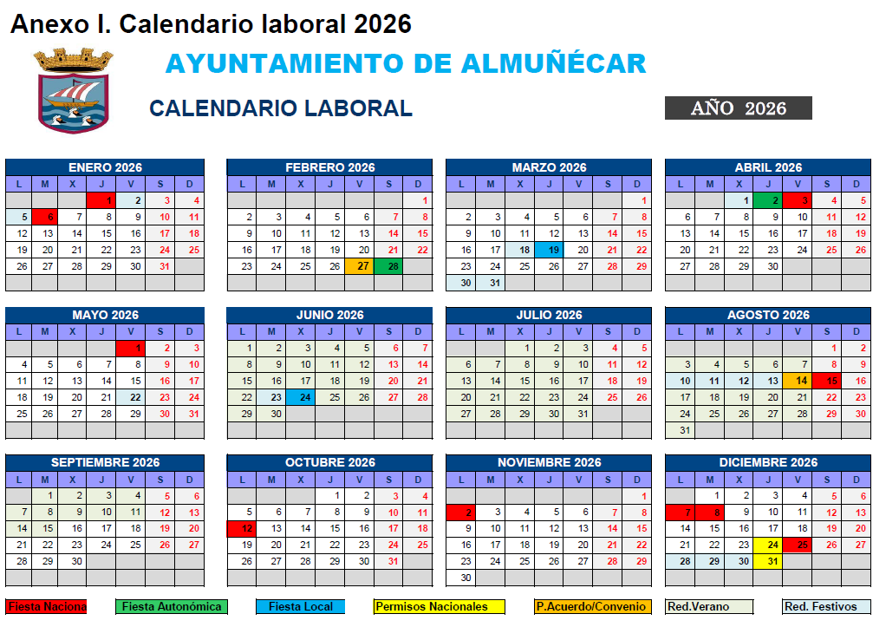
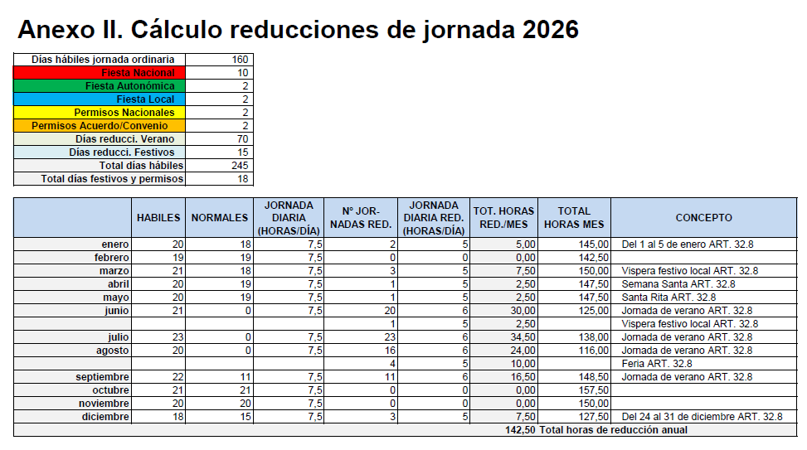
— 27/02/2026 RECUPERACIÓN 28/02/2026 EN SÁBADO (arts. 38 AR y 23 CC)— 14/08/2026 DÍA ANTERIOR A LA PATRONA (arts. 38 AR y 23 CC)
SEGUNDO. Aprobar los horarios y cuadrantes del personal sometido a jornadas especiales, incluidos en el expediente 6559/2025, para el personal de las siguientes áreas:
— Informadores/as turísticos (se prorroga la programación del año 2025).
— Personal de instalaciones deportivas.
— Personal de instalaciones culturales (Museos, Casa de la Cultura, Biblioteca Municipal, etc.).
— Personal del Parque Ornitológico “Loro Sexi” (se prorroga la programación del año 2025).
TERCERO. Dar traslado al Servicio de Recursos Humanos para la publicación y difusión del calendario aprobado a través del Portal del Empleado.
CUARTO. Dar traslado a las jefaturas y direcciones de las distintas áreas y servicios para que elaboren el Plan de Vacaciones correspondiente a 2026, de conformidad con los artículos 36 del Acuerdo Regulador y 19 del Convenio Colectivo, que deberán ser remitidos al Departamento de Recursos Humanos antes del 31 de diciembre de 2025

Expediente 3817/2021; Dar cuenta de Sentencia del Tribunal Superior de Justicia en procedimiento a instancia de MTM Investements Partners 2020 SL.

Se da cuenta de la propuesta de acuerdo de la Concejal Delegada de RR.HH., Organización Administrativa, Asesoría Jurídica y Seguridad y Participación Ciudadana, siguiente:

PROPUESTA DE ACUERDO DE LA CONCEJAL DELEGADA DE RECURSOS HUMANOS Y ORGANIZACIÓN ADMINISTRATIVA, PARTICIPACIÓN CIUDADANA Y ASESORÍA JURÍDICA
Visto el expediente 3817/2021 relativo al procedimiento ordinario 113/2021, negociado FT incoado por el Juzgado de lo Contencioso-Administrativo nº 1 de Granada, seguido a instancias de MTM INVESTMENTS PARTNERS 2020 S.L.
El objeto del recurso es la desestimación por silencio del recurso de reposición de fecha 17/11/2020 y la desestimación presunta de la reclamación de fecha 19/02/2020 en relación con el convenio celebrado con la entidad Almuñécar Golf Río Verde S.L.
Vista la sentencia nº 3465/2025 de fecha 8 de septiembre de 2025, dictada por el Tribunal Superior de Justicia de Andalucía con sede en Granada respecto al recurso de apelación 275/2023 promovido por MTM INVESTMENTS PARTENERS 2020 S.L., cuyo fallo dispone lo siguiente:
“Que debemos estimar y estimamos el recurso de apelación interpuesto por la entidad mercantil MTM INVESTMENTS PARTNERS 2020 S.L. contra la Sentencia de 5 de diciembre de 2022, dictada por el Juzgado de lo Contencioso Administrativo número 2 de Granada, en el RO 113 /21, que se revoca en el solo sentido de fijar como fecha de inicio del cómputo de intereses la de 7 de septiembre de 2005 .
Sin costas.
Que debemos desestimar y desestimamos el recurso de apelación interpuesto por el AYUNTAMIENTO DE ALMUÑÉCAR, contra la Sentencia de 5 de diciembre de 2022, dictada por el Juzgado de lo Contencioso Administrativo número 2 de Granada, en el RO 113/21, con imposición de las costas al apelante.”

Se propone a la Junta de Gobierno Local:
Primero. Dar cuenta de la sentencia estimatoria.
Segundo. Dada la situación económica y presupuestaria del Ayuntamiento y la cercanía de la finalización del ejercicio
presupuestario, que se proceda por parte de los Servicios Económicos Municipales al pago de la devolución del principal, correspondiente a la cantidad ingresada por Almuñécar Golf Río Verde S.L. al Convenio Río Verde, y que asciende a 491.424,64 euros.
Tercero. Respecto a la cuantía de los intereses establecidos, proceder al pago de los mismos a partir del ejercicio 2026 a razón de 80.000 € anuales hasta su completo pago.

Visto el contenido del expediente y la propuesta de la Concejal Delegada, la Junta de Gobierno Local por unanimidad de los asistentes, acuerda:

Primero. Tomar conocimiento de la sentencia estimatoria.

Segundo. Dada la situación económica y presupuestaria del Ayuntamiento y la cercanía de la finalización del ejercicio presupuestario, que se proceda por parte de los Servicios Económicos Municipales al pago de la devolución del principal, correspondiente a la cantidad ingresada por Almuñécar Golf Río Verde S.L. al Convenio Río Verde, y que asciende a 491.424,64 euros.

Tercero. Respecto a la cuantía de los intereses establecidos, proceder al pago de los mismos a partir del ejercicio 2026 a razón de 80.000 € anuales hasta su completo pago.

Ruegos y Preguntas.

No habiendo más asuntos de que tratar, el Sr. Presidente levantó la sesión siendo las diez, lo que yo, la Secretaria, certifico.

El Alcalde, La Secretaria,

